ABB ve B&R, Interpack'da perakendenin geleceği için otomatik çözümler sunuyor
• ABB ve B&R'ın otomatik paketleme çözümleri, çok kanallı perakendecilik ve ürün kişiselleştirmenin getirdiği lojistik ve üretim zorluklarını ele alıyor
• Sergilenenler arasında ABB'nin FlexPacker delta robot serisi ve B&R'ın palet tabanlı ve düzlemsel ürün taşıma sistemleri gibi makine otomasyonu yelpazesi yer alıyor
• RobotStudio® ve PickMaster® yazılımının gösterimleri, programlama kolaylığını ortaya seriyor
• Öngörülemeyen üretim taleplerine uyum sağlayan ve toplu özelleştirmenin kilidini açan toplam 18 makine, çeşitli B&R müşteri stantlarında sergileniyor.
ABB (Salon 6, B74) ve ABB Group'un üyesi aynı zamanda ABB'nin makine ve fabrika otomasyonu için küresel merkezi olan B&R (Salon 6, E62), Interpack 2023'te paketleme otomasyonu için kapsamlı bir dizi çözüm sunacak ve otomasyonun şirketlerin çok kanallı perakendeciliğin getirdiği üretim ve lojistik zorlukların üstesinden gelmesine nasıl yardımcı olabileceğini vurgulayacak. Bunlar, otomasyonun şirketlerin çok kanallı perakende ile birlikte gelen üretim ve lojistik zorluklarını çözmelerine nasıl yardımcı olabileceğini gösteriyor. Çözümler arasında otomatikleştirilmiş paket işleme ve akıllı taşıma sistemleri, yapay görüntüleme, robotik toplama çözümleri, otonom mobil robotlar (AMR) ve ayrıca dijital programlama ve simülasyon yazılımı yer alacak.
Çok kanallı perakende büyümeye devam ettikçe, üreticilerin yanı sıra dağıtım ve lojistik merkezlerinin, hem paletleri hem de doğrudan perakende raflarına yönelik satış ambalajlarını işlemek için sistemlerini dönüştürmeleri gerekiyor. Aynı zamanda, üreticilerin ve distribütörlerin, bireysel tüketicilere doğrudan nakliye için çok çeşitli ürünleri seçip paketlemesi gerekir. ABB ve B&R'ın son derece esnek ve uyarlanabilir robotik ve otomasyon çözümleri bu gereksinimleri karşılamakta ve şirketlerin gelecekte tüketicilerin ihtiyaçlarını karşılamaya devam edebilmelerini sağlamaktadır.
Bu yılki Interpack'da çok çeşitli paketleme çözümleri yer alıyor:
• ABB'nin artırılmış esneklik, hız ve hassasiyet sunan FlexPacker serisi (IRB 360, IRB 390) delta robotları. Ayrıca kompakt IRB 460. Dünyanın en hızlı paletleme robotu olan bu robot lojistik depolar için sıralama-paletleme ve multiformat kutulu paletler için 3D vizyon ve AMR entegrasyonu ile paletten boşaltmayı gösteren bir demo hücresinin parçası olarak sergilenecek. Otonom mobil robotlar (AMR) da hücreye entegre edilmiştir.
• B&R'ın ürün taşıma çözümleri ACOPOStrak, SuperTrak ve ACOPOS 6D dahil Track ve Planar sistemleri. Bu çözümler adaptif üretim gibi yeni üretim konseptlerini desteklemek için tasarlanmıştır. Bazıları halihazırda ACOPOS 6D sistemini kullanan toplam 18 adaptif makine çeşitli stantlarda görücüye çıkıyor.
• Ayrıca, kamera destekli toplama ve paketleme uygulamaları için pazar lideri robotik yazılım olan PickMaster® Twin'in en son sürümü de dahil olmak üzere ABB'nin yazılım çözümleri portföyü de sergilenecek. Öne çıkan diğer bir özellik ise, programlama bilgisi çok az olan veya hiç olmayan kullanıcıların ABB robotları ve kavrayıcılarla paletleme çözümlerini yapılandırmasına, simüle etmesine ve programlamasına olanak sağlayan RobotStudio® Palletizing PowerPac'dir. Her iki yazılım çözümü de robotik paletleme sistemlerinin programlanmasını her zamankinden daha kolay hale getiriyor.
Sergilenen otomatik paketleme çözümleri, kişiselleştirilmiş paketlemeye yönelik artan talebi karşılamak üzere tasarlanmıştır. Sergilenen otomatik paketleme çözümleri, bu yıl 36 milyar ABD dolarını[1] bulması planlanan kişiselleştirilmiş paketleme talebindeki artışı destekliyor ve bu da taşıma ve toplama uygulamalarında yeni esneklik seviyeleri ve otomatik makineler için tam uyarlanabilirlik talep ediyor.

[1] https://www.precedenceresearch.com/personalized-packaging-market
ABB (ABBN: SIX Swiss Ex) ABB, elektrifikasyon ve otomasyonda daha sürdürülebilir ve kaynak açısından verimli bir gelecek sağlayan bir teknoloji lideridir. Şirketin çözümleri, nesnelerin nasıl üretildiğini, taşındığını, güçlendirildiğini ve çalıştırıldığını optimize etmek için mühendislik bilgisi ile yazılımı birleştiriyor. 130 yılı aşkın mükemmellik üzerine inşa edilen ABB'nin yaklaşık 105.000 çalışanı, endüstriyel dönüşümü hızlandıran yenilikleri yönlendirmeye kararlıdır.
ABB robotik ve fabrika otomasyonu dünyanın önde gelen robotik ve makine otomasyonu tedarikçilerinden biridir ve katma değerli yazılımımız kullanılarak geliştirilen ve koordine edilen kapsamlı ve entegre robotlar, otonom mobil robotlar ve makine otomasyon teknolojileri yelpazesine sahip tek şirkettir. Otomotiv endüstrisinden elektronik endüstrisine ve lojistiğe kadar her ölçekten ve endüstriden şirketin daha sağlam, esnek ve verimli olmasına yardımcı oluyoruz. ABB robot teknolojisi ve fabrika otomasyonu, müşterilerini geleceğin ağ bağlantılı ve işbirliğine dayalı fabrikasına giden yolda destekler. Bölüm, yaklaşık 53 ülkede 100'den fazla lokasyonda yaklaşık 11.000 kişiyi istihdam etmektedir. go.abb/robotik

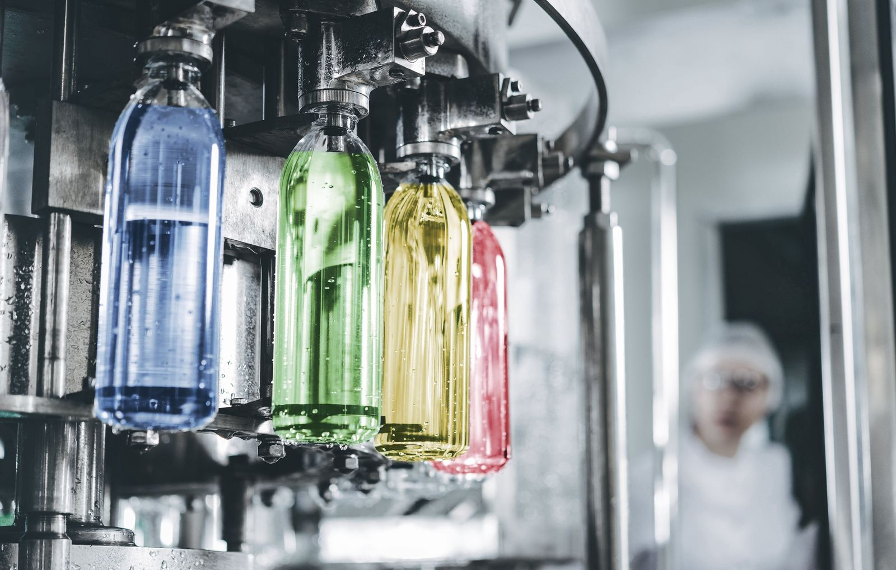
Bu yılki Interpack'da 18 makine, şirketlerin hızlı ürün değişiklikleri ve kısa bir pazara sürüm süresi ile dayanıklılıklarını nasıl artırabileceklerini ve rekabet avantajları sağlayabileceklerini gösterecek - tur için ise en iyi başlangıç ​​noktası B&R standı.
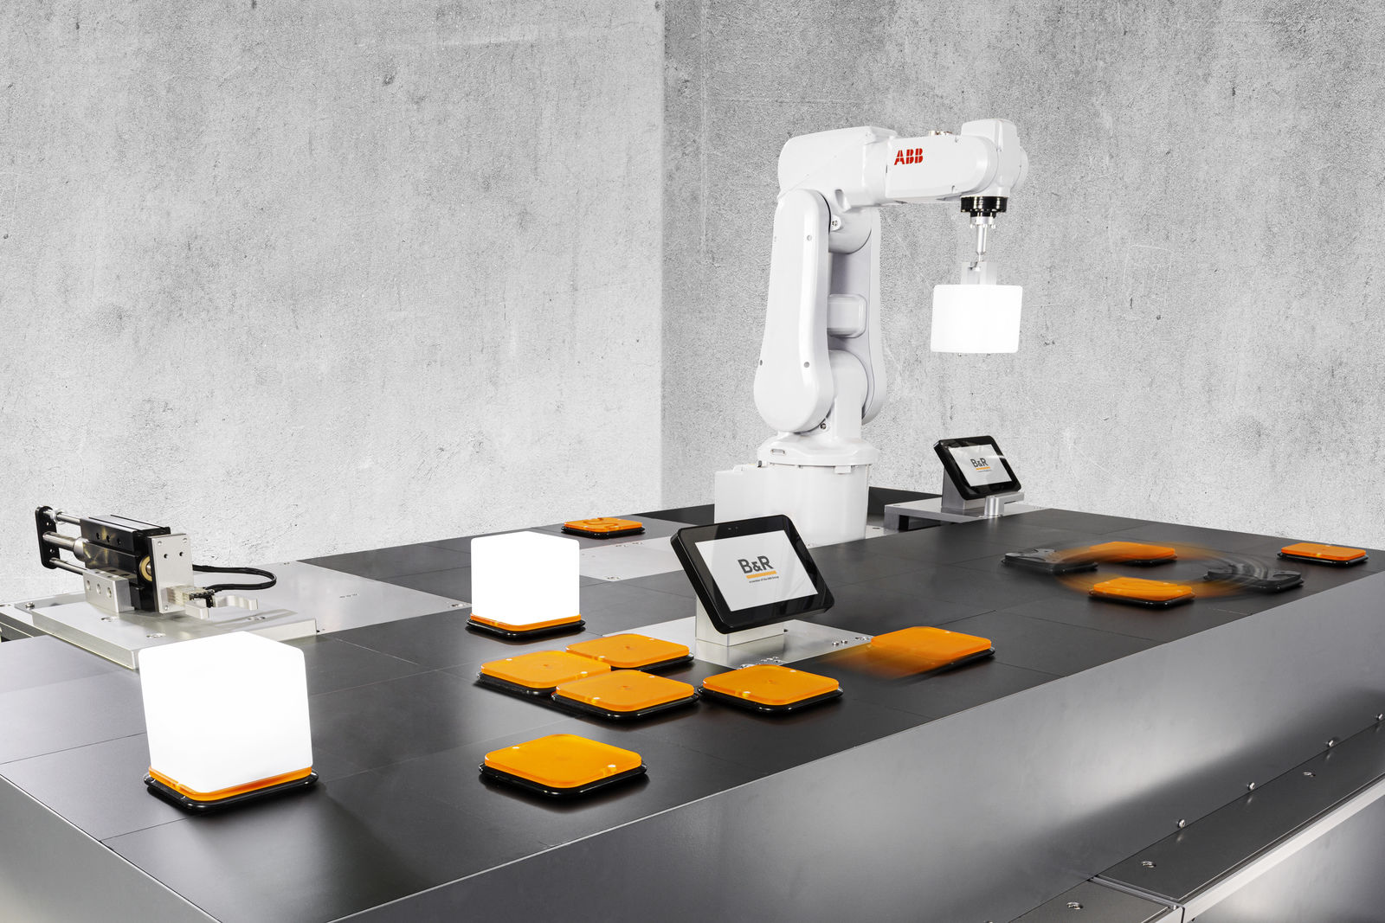
B&R'ın ACOPOS 6D çözümü, küçük parti boyutlarında ve sürekli değişen ürün tasarımlarında üretim için en uygun koşulları sunar. Manyetik olarak havada asılı duran taşıma üniteleri, her ürünü altı serbestlik derecesiyle makine içinde ayrı ayrı hareket ettirir.
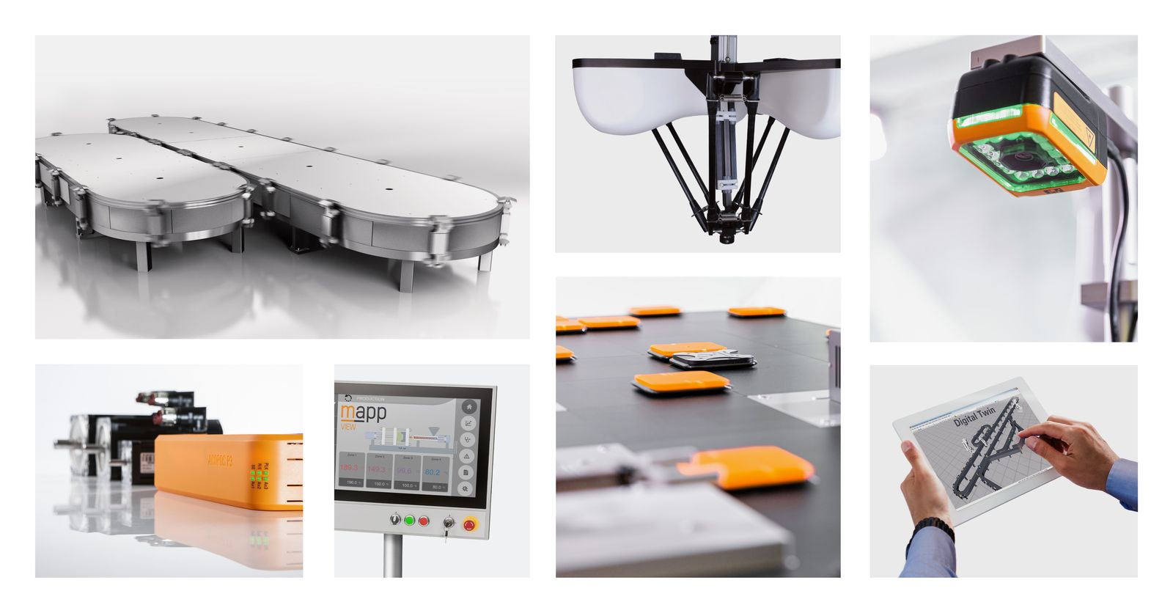
Interpack'da (Salon 6, Stant E62), B&R, ACOPOStrak, SuperTrak ve ACOPOS 6D dahil olmak üzere ürün taşıma için raylı ve düzlemsel sistemleri gösterecek.
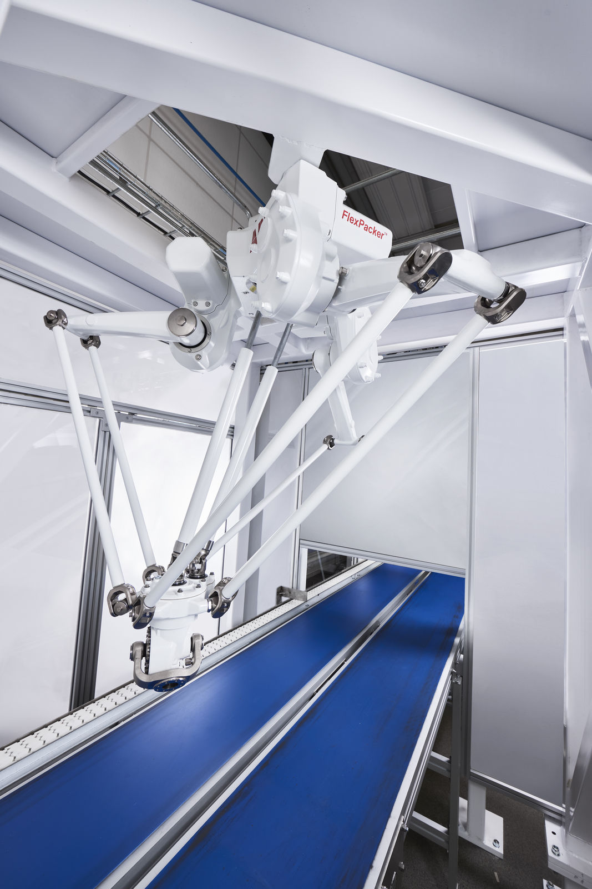
ABB'nin FlexPacker IRB 390 gibi delta robotları ekstra esneklik, hız ve hassasiyet sunar.
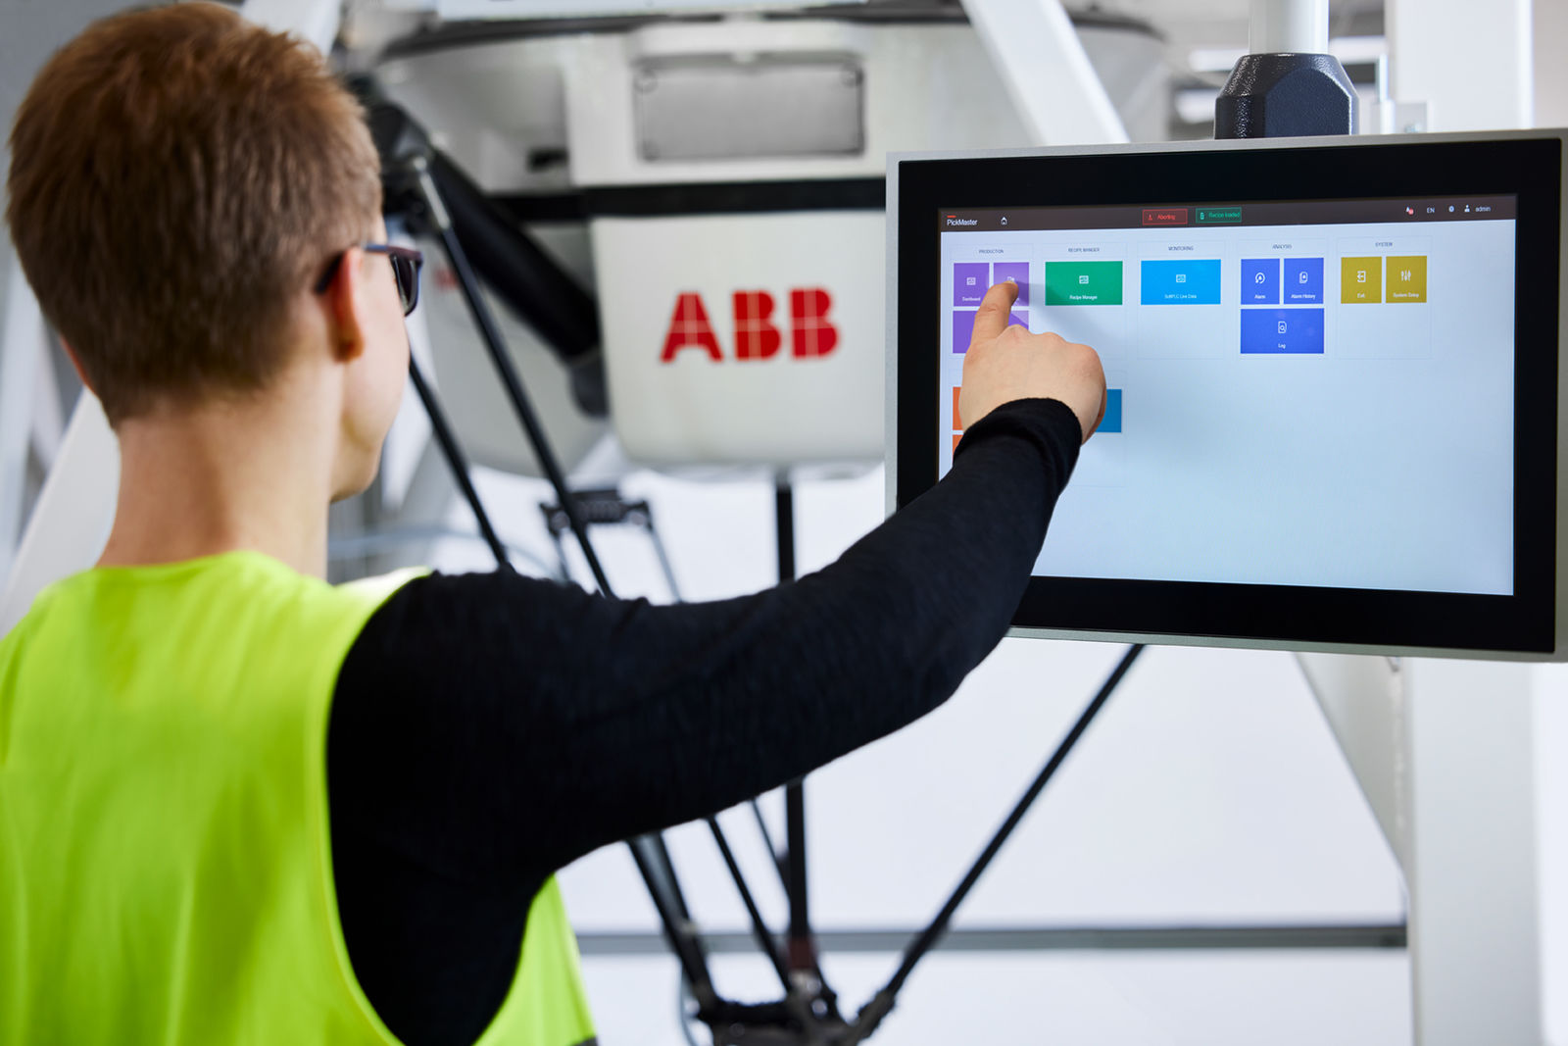
Interpack'da ABB, kamera destekli toplama ve paketleme çözümleri için pazar lideri robotik yazılımı olan PickMaster® Twin'in en son sürümü de dahil olmak üzere yazılım çözümleri portföyünü de gösterecek.
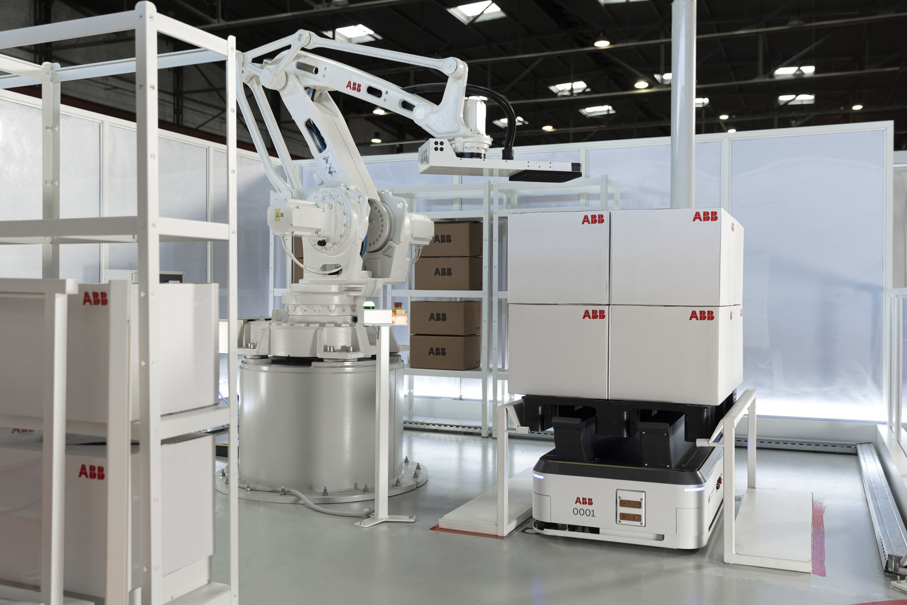
Diğer şeylerin yanı sıra, otonom mobil robotların (AMR) entegrasyonu ile sıralama, paletleme ve paletten çıkarma dahil olmak üzere akıllı otomatik paketleme çözümleri, ABB'nin bu yılki Interpack standında (Salon 6, Stant B74) görülebilir.

B&R Hakkında
ABB Grubunun bir bölümü olan B&R, merkezi Avusturya'da bulunan endüstriyel otomasyon alanında global bir liderdir. B&R, neredeyse her sektördeki müşterilere makine ve fabrika otomasyonu, hareket kontrolü, HMI ve entegre güvenlik teknolojisi için eksiksiz çözümler sunmak üzere en son teknolojiyi ileri mühendislikle birleştiriyor. OPC UA, POWERLINK ve openSAFETY gibi Endüstriyel IoT iletişim standartlarının yanı sıra Automation Studio yazılımıyla B&R, otomasyon mühendisliğinin geleceğini sürekli olarak yeniden tanımlıyor. B&R'ı endüstriyel otomasyonun ön saflarında tutan yenilikçi ruh, süreçleri basitleştirme ve müşteri beklentilerini aşma taahhüdünden kaynaklanmaktadır.
Daha fazla bilgi için www.br-automation.com adresini ziyaret edin.

